**COLEGIO PSICOPEDAGÓGICO EL ARTE DE SABER**

**ACTIVIDAD DE MATEMÁTICAS GRADO CUARTO.**

1. Por favor lee la guía completa antes de empezar a resolverla.
2. Observa el Video de YouTube para afianzar los temas a trabajar:

# Video: Números primos y compuestos.

<https://www.youtube.com/watch?v=woSBWzBefJw>

1. Observa la guía de trabajo virtual que está en formato de documento Word la cual debe ser **copiada y resuelta en el cuaderno** (por protección al medio ambiente **NO** hay que imprimir), debes escribir la fecha antes de iniciar la actividad y enviar las fotos al correo [colartedelsaber@gmail.com](mailto:colartedelsaber@gmail.com) a más tardar el viernes 17 de julio. (Por favor enviar las actividades completas y una sola vez) Gracias

Debes realizar tus actividades con orden, aseo, buena presentación, coloreado, ortografía y desarrollar los procesos matemáticos completos.

Debes ser responsable en la entrega de las actividades con calidad y en las fechas asignadas.



|  |  |  |  |
| --- | --- | --- | --- |
| **COLEGIO PSICOPEDAGÓGICO EL ARTE DEL SABER** | | | |
| **ASIGNATURA: MATEMÁTICAS** | **GRADO:**  **CUARTO** | **PERIODO: III**  **SEMANA 23** | **FECHA:**  **JUL 13 / JUL 17** |

Objetivo: •Identificar números primos y compuestos para resolver problemas.

**GUÍA DE TRABAJO VIRTUAL (Copiar en el cuaderno)**

NÚMEROS PRIMOS Y COMPUESTOS

NÚMEROS PRIMOS

Se llama número primo a todo número que tiene como únicos divisores al uno y a sí mismo.

Ejemplos:

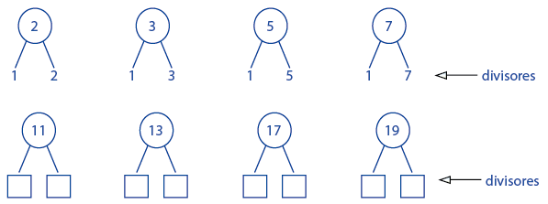

NÚMEROS COMPUESTOS

Todo número que tiene más de dos divisores recibe el nombre de número compuesto.

Ejemplo:

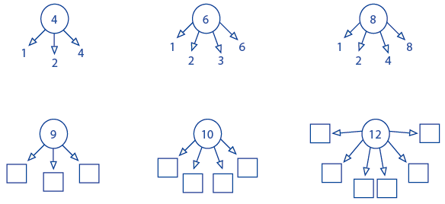

ACTIVIDAD

1. Escribe en los recuadros todos los factores del número propuesto en el círculo.

  

   

1. Completa en la tabla los números primos menores que 103

|  |  |  |  |  |  |  |  |  |  |  |  |  |
| --- | --- | --- | --- | --- | --- | --- | --- | --- | --- | --- | --- | --- |
| 2 |  |  |  |  |  | 17 |  |  | 29 | 31 | 37 |  |
| 43 |  |  | 59 |  | 67 |  |  | 79 |  |  |  |  |

1. Une según corresponda:



4. Escribe los divisores e indica si es primo o compuesto: (Debes hacer las divisiones)

a) Divisores de 2: ____________________________ ( ____________ )

b) Divisores de 14: ___________________________ ( ____________ )

c) Divisores de 36: ___________________________ ( ____________ )

d) Divisores de 65: ___________________________ ( ____________ )

e) Divisores de 48: ___________________________ ( ____________ )

f) Divisores de 5: ___________________________ ( ____________ )

HOMEWORK

Copiar el tema en el cuaderno y resuelve la actividad.

1. Desarrolla las páginas 64 y 65 del módulo.

Recuerda que si es necesario hacer operaciones o procesos los debes desarrollar en el cuaderno escribiendo solución página _____

1. Para la vídeollamada alista 5 pimpones, una bolsa y 1 marcador.